Звіт про виконання практичних завдань до лекцій з курсу Технології програмування на мові Python

Звіт до Лабораторної №1
Функції та змінні
Під час виконання практичного завдання до Лабораторної №1 було надано варіанти рішення до наступних задач:
Перетворення рядка
Реалізувати відсортований телефонний довідник студентів групи.
Для виконання задання надано частину готового функціоналу, яка розміщена в одній директорії з завданням до лабораторної роботи та має назву lab_01.py.
Частина готового функціоналу реалізує безкінечний цикл запитів до користувача. Типи запитів: додати нового студента, змінити данні про існуючого студента, видалити запис, роздрукувати всю таблицю та вихід із програми. Реалізован функціонал додавання нового запису та видалення існуючого. Всі дії відбуваються з відсортованим списком студентів.
Перед виконанням роботи слід ознайомитись з існуючим функціоналом.
Необхідно розширити відомості про студента до 4х полів. На даний час використовується лише два поля (name та phone).

Хід виконання завдання:
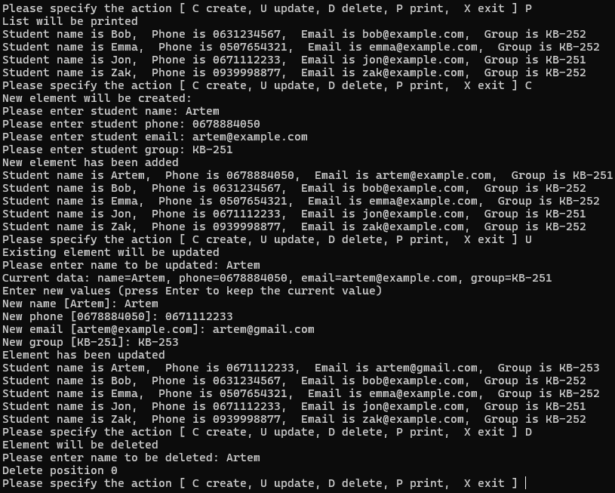
Текст програми:
FIELDS = ["name", "phone", "email", "group"] list = [ {"name":"Bob", "phone":"0631234567", "email":"bob@example.com", "group":"KB-252"}, {"name":"Emma", "phone":"0507654321", "email":"emma@example.com", "group":"KB-252"}, {"name":"Jon", "phone":"0671112233", "email":"jon@example.com", "group":"KB-251"}, {"name":"Zak", "phone":"0939998877", "email":"zak@example.com", "group":"KB-252"} ] def printAllList(): for elem in list: strForPrint = ("Student name is " + elem["name"] + ", Phone is " + elem["phone"] + ", Email is " + elem["email"] + ", Group is " + elem["group"]) print(strForPrint) return def inputName(prompt): while True: name = input(prompt).strip() if name != "": return name print("Name can not be empty") def findInsertPosition(name): insertPosition = 0 for item in list: if name.lower() > item["name"].lower(): insertPosition += 1 else: break return insertPosition def findElementPosition(name): for item in list: if name.lower() == item["name"].lower(): return list.index(item) return -1 def addNewElement(): name = inputName("Please enter student name: ") phone = input("Please enter student phone: ") email = input("Please enter student email: ") group = input("Please enter student group: ") newItem = {"name": name, "phone": phone, "email": email, "group": group} insertPosition = findInsertPosition(name) list.insert(insertPosition, newItem) print("New element has been added") return def deleteElement(): name = input("Please enter name to be deleted: ") deletePosition = findElementPosition(name) if deletePosition == -1: print("Element was not found") else: print("Delete position " + str(deletePosition)) del list[deletePosition] return def updateElement(): name = input("Please enter name to be updated: ") position = findElementPosition(name) if position == -1: print("Element was not found") return oldItem = list[position] print("Current data: name=" + oldItem["name"] + ", phone=" + oldItem["phone"] + ", email=" + oldItem["email"] + ", group=" + oldItem["group"]) print("Enter new values (press Enter to keep the current value)") newItem = {} for field in FIELDS: value = input("New " + field + " [" + oldItem[field] + "]: ").strip() if value == "": newItem[field] = oldItem[field] else: newItem[field] = value del list[position] insertPosition = findInsertPosition(newItem["name"]) list.insert(insertPosition, newItem) print("Element has been updated") return def main(): while True: chouse = input("Please specify the action [ C create, U update, D delete, P print, X exit ] ") if chouse in ("C", "c"): print("New element will be created:") addNewElement() printAllList() elif chouse in ("U", "u"): print("Existing element will be updated") updateElement() printAllList() elif chouse in ("D", "d"): print("Element will be deleted") deleteElement() elif chouse in ("P", "p"): print("List will be printed") printAllList() elif chouse in ("X", "x"): print("Exit()") break else: print("Wrong chouse") main()

Посилання на github:
https://github.com/DanychIllya/TP-KB-252-Danych
Знімок екрану з посилання на github:


